**PROYECTO DE AULA (PA) - 2025-2**

**Normalización y Diccionario de Datos**

**(TIA3)**

**EQUIPO “4”**

**Programa : Tecnología en desarrollo de Software**

**Asignatura : BASE DE DATOS I Código ET-0057**

**Docente : JAIME E SOTO U**

**Tipo proyecto : Aprendizaje Basado en Proyecto (ABP)**

**TÍTULO**

**Arquitectura de una base de datos para el servicio de Hospitalización del Sistema de Salud del Departamento de Antioquia, Colombia**

**Objetivo General del Proyecto**

Los estudiantes de “Base de Datos I” deben diseñar, construir, poblar, consultar y validar una base de datos robusta, flexible y segura para almacenar y monitorear la información de hospitalización de la Red de Salud del Departamento de Antioquia, Colombia

La información de hospitalización debe estar integrada y alimentar a un Sistema de Historia Clínica Electrónica de cada paciente del Departamento de Antioquia.

Para lograr esto, deben realizar las siguientes fases:

* Fase 1: Analizar en detalle los requerimientos
* Fase 2: Elaborar el Diseño Conceptual
* Fase 3: Elaborar el Modelo Lógico
* Fase 4: Construir el Modelo Físico
* Fase 5: Poblar la base de datos
* Fase 6: Construir el sistema de consultas solicitado
* Fase 7: Validar la Base de Datos con las propiedades ACID

**Presentación del Trabajo en la FIPA**

Se realizará una presentación del Proyecto de Aula en la FIPA a través de un Video de Presentación dónde se muestre la Arquitectura y funcionamiento de las Bases de Datos; haciendo énfasis en particular en el propósito de monitorear en tiempo real los datos de salud relacionados con la actividad de TeleConsulta en áreas rurales.

**Lectura recomendada**

**Big Data y Salud: La Medicina del Futuro**

<https://campushealthtech.com/blog/big-data-y-salud-la-medicina-del-futuro/>

**CASO DE ESTUDIO**

**Arquitectura de una base de datos para el servicio de Hospitalización del Sistema de Salud del Departamento de Antioquia, Colombia**

**CONTEXTO**

La Secretaría de Salud de la Gobernación de Antioquia tiene contemplada la licitación de un proyecto de envergadura para la atención en Salud en los servicios de Hospitalización de la Red De Atención del departamento. Inicialmente se requiere un sistema de información Web de Servicio de Atención e Información que se integrará en el futuro a un sistema de información de Historia Clínica Electrónica mucho más robusto. Para lograr este sistema de información, primero se debe construir una base de datos que cumpla con los requerimientos de la Secretaría de Salud para implementar un sistema de información de Hospitalización básico que se integre a un Sistema de Información de Historia Clínica Electrónica masivo.

Adicionalmente, desde el punto de vista técnico, la base de datos debe cumplir con las propiedades ACID. Las propiedades ACID garantizan que una transacción tenga fiabilidad, integridad y robustez en un sistema de gestión de bases de datos (DBMS). ACID es un acrónimo que representa Atomicidad, Consistencia, Aislamiento y Durabilidad (

* [**Atomicidad**](https://www.google.com/search?rlz=1C1GCEA_enCO999CO999&cs=0&sca_esv=0a869f774643a72d&q=Atomicidad&sa=X&ved=2ahUKEwjz2c7d1faPAxUdSDABHa_SOl0QxccNegQIDRAB&mstk=AUtExfCzXGCJvfPLcYs403wUmyJ9KGFIeWb3ArAZcwOmG3mSB2edod3WSZ7Bu9_fRClEIPU0pgRFYMi0KqBRcZvoiIeTzjGeowaPBee2TaNJ04rNpshe9Wui_3W5h9BVCNoSIqw3UN8h4kgelty4VRjivhWTtKnzLNLrKgzEYNBpfu_qJV4&csui=3)**(Atomicity)**:  Asegura que todas las operaciones dentro de una transacción se realicen como una unidad. Si alguna parte de la transacción falla, la operación completa se revierte, y la base de datos vuelve a su estado anterior, como si la transacción nunca hubiera ocurrido.
* [**Consistencia**](https://www.google.com/search?rlz=1C1GCEA_enCO999CO999&cs=0&sca_esv=0a869f774643a72d&q=Consistencia&sa=X&ved=2ahUKEwjz2c7d1faPAxUdSDABHa_SOl0QxccNegQIDxAB&mstk=AUtExfCzXGCJvfPLcYs403wUmyJ9KGFIeWb3ArAZcwOmG3mSB2edod3WSZ7Bu9_fRClEIPU0pgRFYMi0KqBRcZvoiIeTzjGeowaPBee2TaNJ04rNpshe9Wui_3W5h9BVCNoSIqw3UN8h4kgelty4VRjivhWTtKnzLNLrKgzEYNBpfu_qJV4&csui=3)**(Consistency)**:  Garantiza que cualquier transacción lleve la base de datos de un estado válido a otro estado válido. Se asegura de que la integridad de los datos no se viole, manteniendo la coherencia estructural del sistema.
* [**Aislamiento**](https://www.google.com/search?rlz=1C1GCEA_enCO999CO999&cs=0&sca_esv=0a869f774643a72d&q=Aislamiento&sa=X&ved=2ahUKEwjz2c7d1faPAxUdSDABHa_SOl0QxccNegQIEBAB&mstk=AUtExfCzXGCJvfPLcYs403wUmyJ9KGFIeWb3ArAZcwOmG3mSB2edod3WSZ7Bu9_fRClEIPU0pgRFYMi0KqBRcZvoiIeTzjGeowaPBee2TaNJ04rNpshe9Wui_3W5h9BVCNoSIqw3UN8h4kgelty4VRjivhWTtKnzLNLrKgzEYNBpfu_qJV4&csui=3)**(Isolation)**: Asegura que las transacciones sean independientes entre sí. Esto significa que una transacción no debe afectar ni ser afectada por otras transacciones que se ejecutan simultáneamente, evitando la corrupción de datos y las lecturas inconsistentes.
* [**Durabilidad**](https://www.google.com/search?rlz=1C1GCEA_enCO999CO999&cs=0&sca_esv=0a869f774643a72d&q=Durabilidad&sa=X&ved=2ahUKEwjz2c7d1faPAxUdSDABHa_SOl0QxccNegQIDhAB&mstk=AUtExfCzXGCJvfPLcYs403wUmyJ9KGFIeWb3ArAZcwOmG3mSB2edod3WSZ7Bu9_fRClEIPU0pgRFYMi0KqBRcZvoiIeTzjGeowaPBee2TaNJ04rNpshe9Wui_3W5h9BVCNoSIqw3UN8h4kgelty4VRjivhWTtKnzLNLrKgzEYNBpfu_qJV4&csui=3)**(Durability)**: Garantiza que una vez que una transacción ha sido confirmada (commit), sus resultados son permanentes y persisten incluso en caso de fallas del sistema. Los cambios se guardan en el disco para asegurar que no se pierdan.

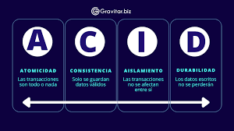

**REQUERIMIENTOS**

**1.- REQUERIMIENTO GENERAL DE LA CONVOCATORIA**

Diseño, construcción, poblamiento, validación y entrega de una Bases de Datos que almacene la información del servicio de Hospitalización como parte de la Historia Clínica Electrónica del Departamento de Antioquia, Colombia. El proyecto se realizará en varias fases y se requiere iniciar con un conjunto de datos básicos. En etapas posteriores, se agregará más información. El nombre de la base de datos es “***hce_antioquia***”

**2.- REQUERIMIENTOS ESPECÍFICOS**

* Los datos de interés que se desea almacenar del paciente son: n° de identificación, número de aseguradora (EPS), nombre, apellidos, fecha de nacimiento, entre otros.
* Un paciente estará asignado a una cama determinada de una planta del hospital, pudiendo estar a lo largo del tiempo de ingreso en diferentes camas y plantas, siendo significativa la fecha de asignación de cama y el número de ésta. Habrá que tener en cuenta que las camas se numeran correlativamente por cada planta, es decir, existirá la cama número 12 de la tercera planta y también la número 12 de la séptima planta. Las plantas del hospital estarán identificadas por número de planta, su nombre y número de camas de que dispone.
* Por cada paciente se entregarán hasta un máximo de 4 tarjetas de visita. Estas tarjetas de visita serán válidas para visitar a un único paciente. La tarjeta de visita se definirá por: n° de tarjeta de visita y la hora de comienzo y de final en que se puede visitar al enfermo.
* A un paciente le pueden atender diferentes médicos, siendo significativa por cada visita médica la fecha y hora de ésta. Y un paciente puede tener diferentes diagnósticos de enfermedad, siendo significativa la fecha de diagnóstico. Por otra parte, un médico puede tratar diferentes tipos de diagnósticos y viceversa. Los datos de interés de los médicos serán: código del médico, nombre y apellidos. Los datos de interés de los diagnósticos serán: código de diagnóstico y descripción
* Anexo a esta plantilla de Informe, se le entrega una plantilla en Hoja de Cálculo para que coloque los resultados del llenado de los datos (atributos,campos) faltantes, la normalización (1FN, 2FN, 3FN), Diccionario de Datos y Diagrama de Entidad-Relación de Chen.
* Nota: Complete supuestos semánticos que hacen falta para diseñar la base de datos utilizando el modelo relacional normalizado hasta la tercera forma normal

**2.- REQUERIMIENTOS DE DATOS**

* La Secretaría hace entrega de 32 datos de uso obligatorio
* El equipo de diseño debe investigar y agregar 8 datos nuevos para integrarlos en la base de datos.

**3.- REQUERIMIENTOS DE DISEÑO**

* Diseño de una Arquitectura Conceptual
* Diseño de un Diccionario de Datos Genérico

**4.- REQUERIMIENTOS DE HERRAMIENTAS (debe utilizar estas herramientas)**

* Draw.io
* Excel
* PostgreSQL 15+
* pgAdmin4
* Python (opcional)

**5.- REQUERIMIENTOS DE ENTREGA DE PRODUCTOS (las entregas deben subirse al repositorio GIT)**

* **Segunda Entrega (TIA5 - PA - Parte 1)**
  + Diccionario de Datos Físico (considerar el Diccionario de Datos Genérico como insumo)
  + Creación de la base de datos “hce_antioquia” (DDL)
  + Implementación de todas las reglas y restricciones
* **Tercera Entrega (TIA6 - PA - Parte 2)**
  + Poblamiento de la base de datos
  + Sistema de consultas (DML)
  + Validación ACID

**INFORME DE ENTREGA**

**Tarea 3 (TIA3): Normalizaciòn y Diccionario de Datos Genérico**

**BASES DE DATOS: “hce_antioquia”**

**Miembros del grupo**

* **Juan Felipe Serna Bedoya**
* **Maria Fernanda Rodriguez Tuberquia**

**1. Agregar datos nuevos**

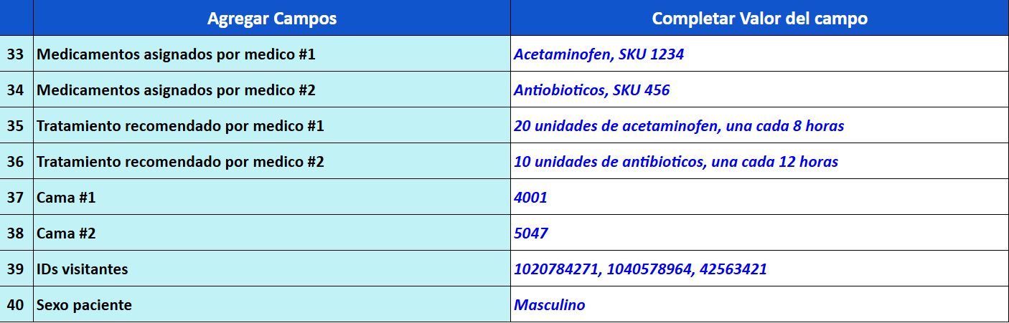

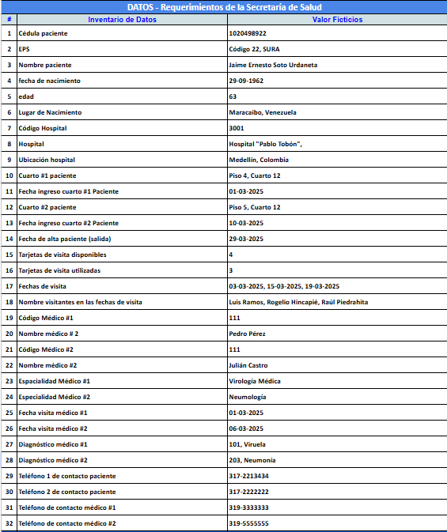

**2. Inventario de Entidades**

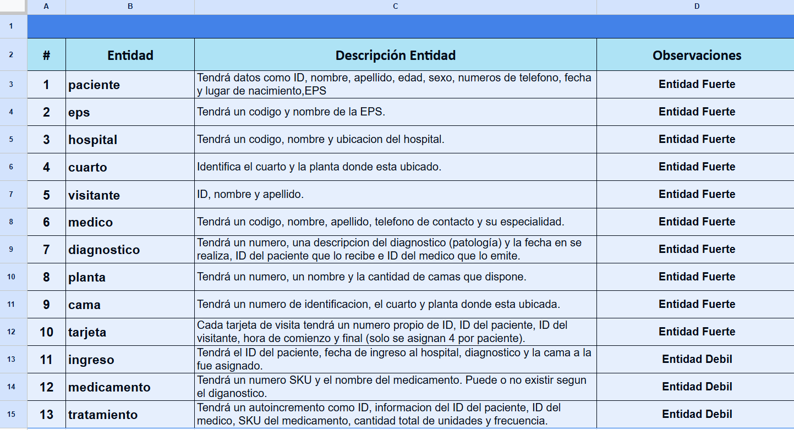

**3. Inventario de Relaciones**

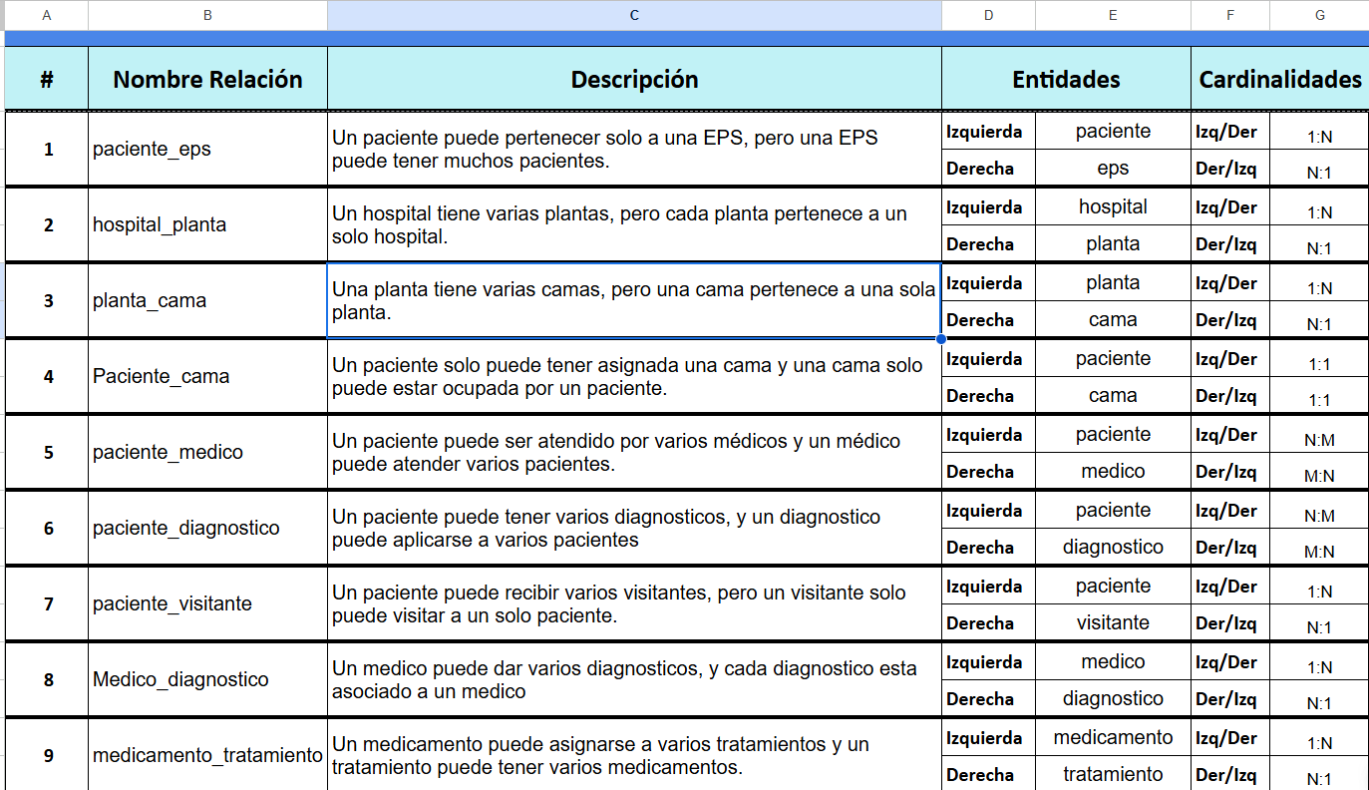

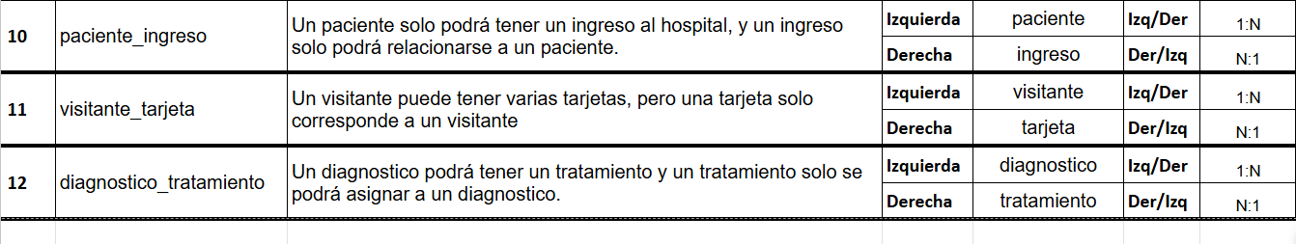

**4. Diagrama de Entidad Relación (Chen)**

El diagrama de entidad-relación de Chen fue realizado por medio de la herramienta virtual “Diagrams.net”. La cual puede ser utilizada de manera gratuita en el siguiente enlace: <https://app.diagrams.net/>.

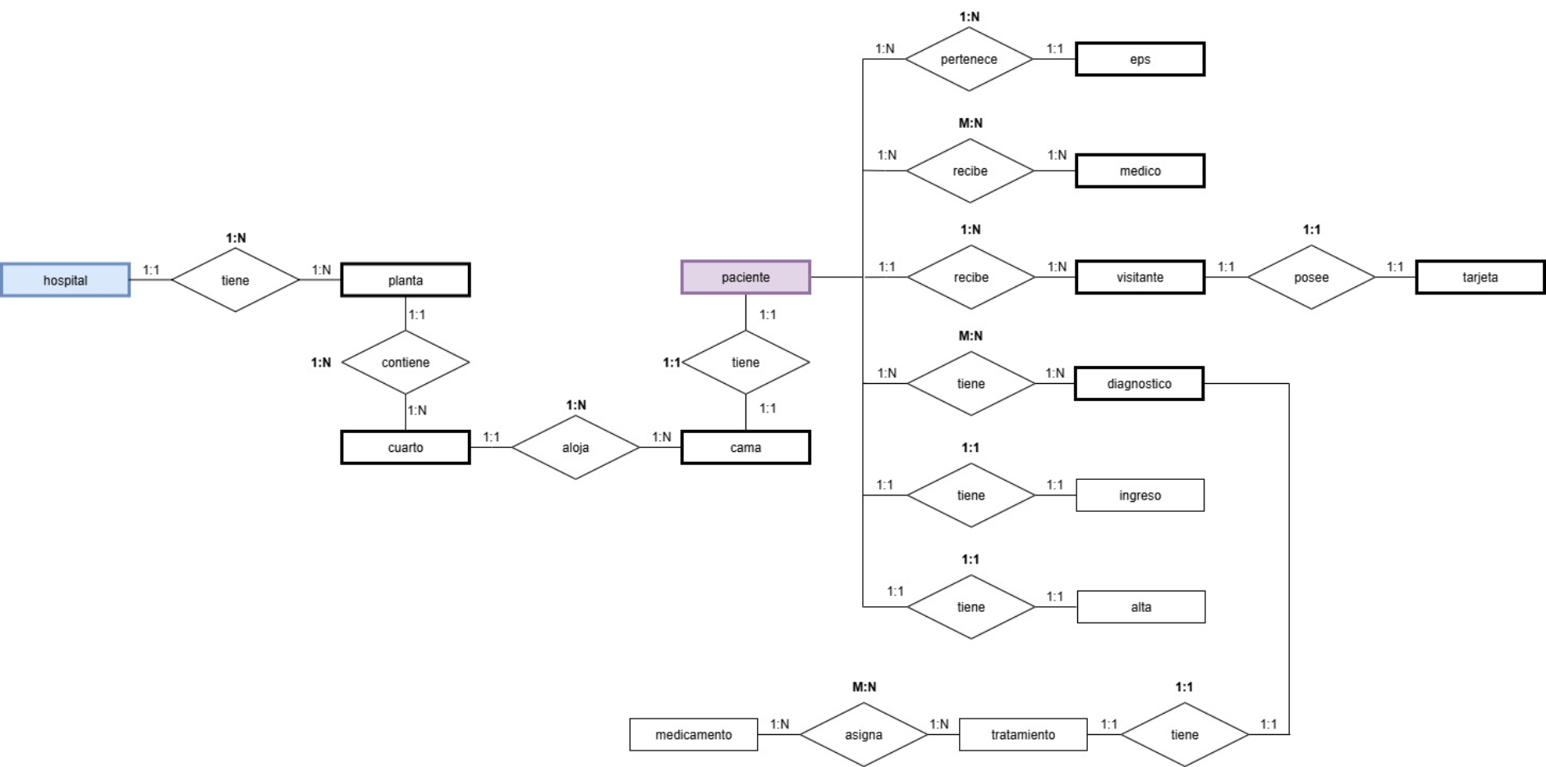

**5.- Proceso de Normalización**

**5.-1.- Hallazgos y solución para llevar a Primera Forma Normal (1FN)**

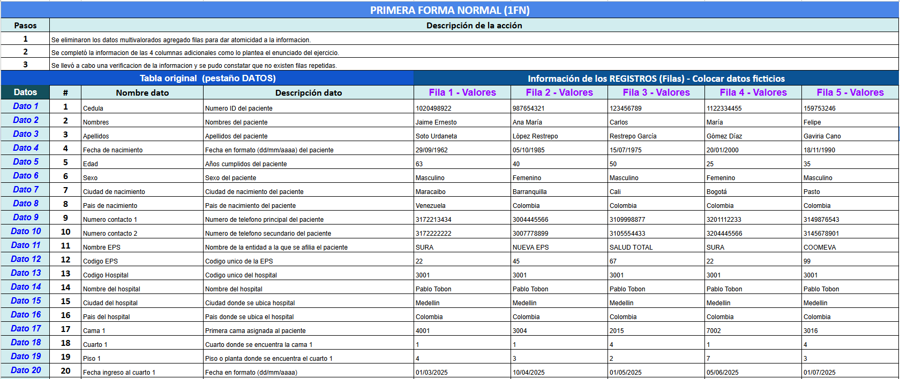

**5.-2.- Hallazgos y solución para llevar a Segunda Forma Normal (2FN)**

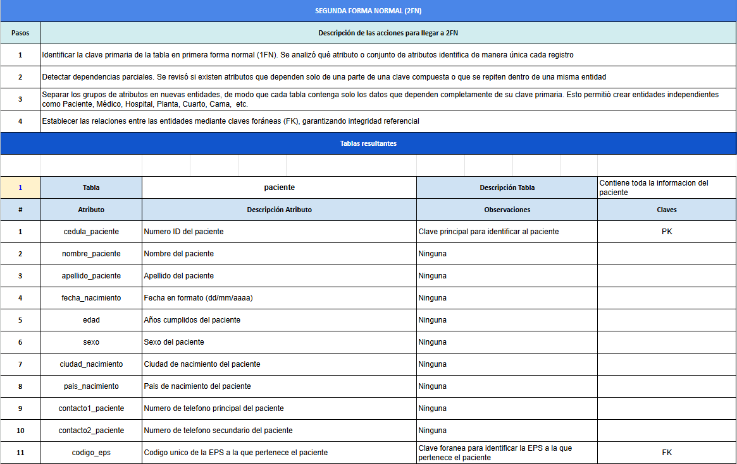

**5.-3.- Hallazgos y solución para llevar a Tercera Forma Normal (3FN)**

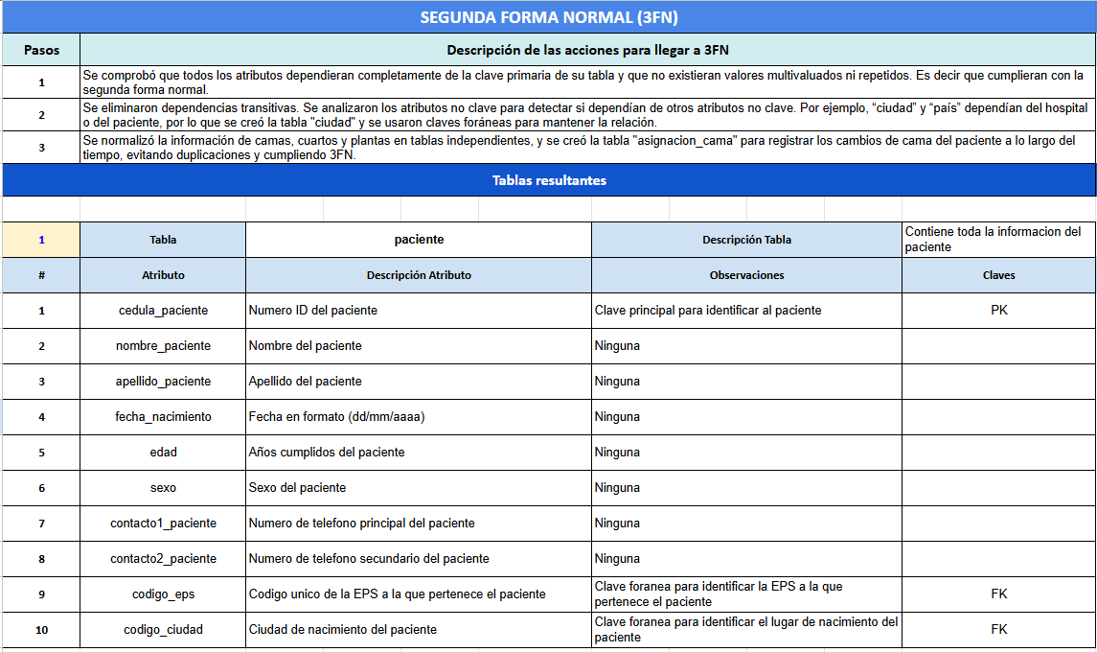

**6.- Diccionario de Datos Genérico**

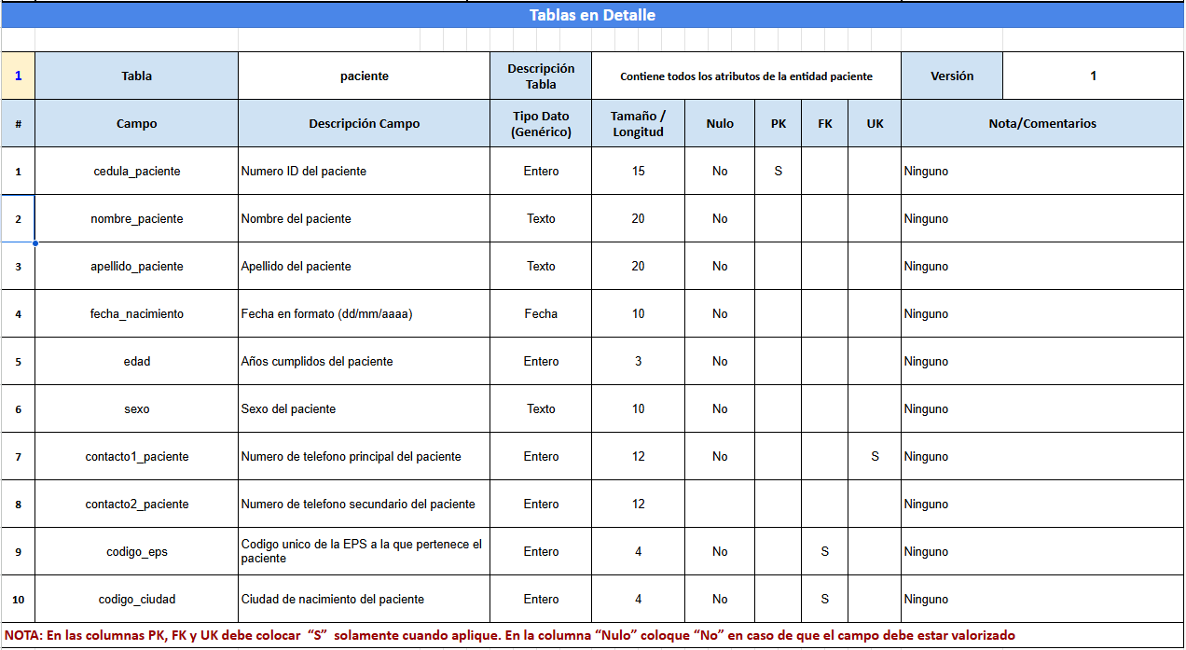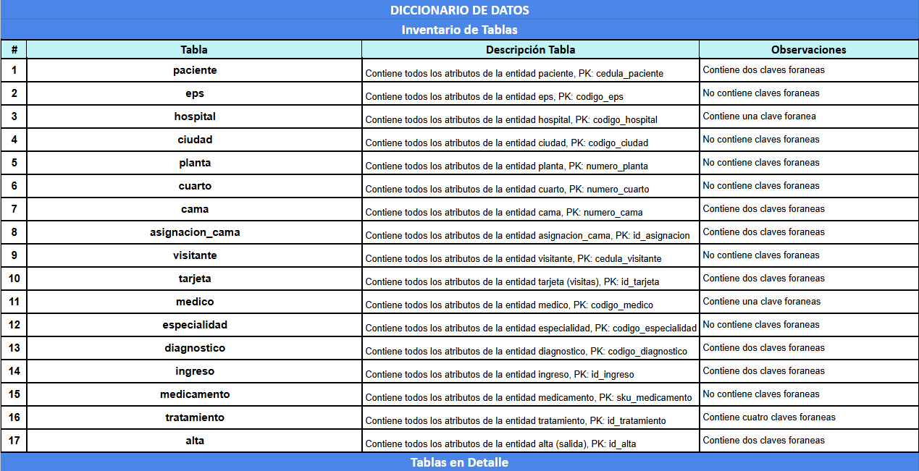

**7.- Conclusiones individuales**

**Juan Felipe Serna Bedoya**El desarrollo de esta actividad representó una experiencia de aprendizaje muy importante, orientada en la transformación sistemática de un conjunto de datos inicial, que originalmente contenía información con datos multivalorados, en ocasiones redundante e inconsistente en estructura, en un modelo de base de datos relacional en tercera forma de normalización. Todo este proceso se inició con la identificación de las entidades preliminares y la definición de sus relaciones y respectivas cardinalidades. Luego, la aplicación de la primera forma de normalización fue un paso fundamental para eliminar la agrupación de valores y dar atomicidad a la información en los registros y así poder crear las bases para la segunda forma de normalización, donde se separaron los atributos con dependencias parciales de la clave, generando entidades independientes esenciales. El paso final para la tercera forma de normalización eliminó las dependencias transitivas, lo que resultó en la creación de nuevas entidades que permiten un tratamiento de datos más eficiente.

Este modelo final es de vital importancia ya que garantiza una consistencia e integridad de datos mediante el uso de claves primarias y foráneas, permitiendo el seguimiento eficiente de los datos desde un comienzo hasta el final del proceso, lo cual tiene un impacto profesional directo en la capacidad de diseñar sistemas de información robustos, confiables y que permitan la optimización de recursos como memoria, tiempo, y agilidad de procesos.

A nivel personal creo que fue un ejercicio retador y que exigió bastante análisis al principio y gradualmente fue cobrando mucho más sentido y se fue volviendo un poco más fácil gradualmente ya que cada etapa me permitió asimilar los cambios requeridos desde la estructura inicial hasta la última de manera sistemática. Creo que esto también resulta en una herramienta valiosa para aplicar en los problemas que enfrento a diario, ya sea en mi trabajo o en otros ejercicios académicos.

**Maria Fernanda Rodriguez Tuberquia**

Durante el desarrollo de este proyecto de base de datos para el sistema de hospitalización, pude comprender de manera más profunda la importancia que tienen los modelos de datos dentro del ámbito de la salud. Analizar la información de pacientes, médicos, diagnósticos, camas, hospitales y visitas me permitió ver cómo una estructura bien diseñada garantiza no solo el orden y la eficiencia, sino también la seguridad y la integridad de los datos. Este trabajo me ayudó a aplicar conceptos teóricos como las propiedades ACID y las formas normales.

Desde el punto de vista académico, este ejercicio fortalece mis conocimientos sobre el diseño de bases de datos relacionales y la normalización. Logré comprender la utilidad de practicar e identificar las entidades, definir las relaciones y aplicar correctamente las cardinalidades. En lo personal, me hizo valorar la responsabilidad que conlleva manejar información sensible, especialmente en el sector salud, donde un dato erróneo puede tener consecuencias graves.

La experiencia de trabajar en equipo también fue muy enriquecedora. Aprendí a comunicarme mejor con mis compañeros, a distribuir tareas de forma equitativa y a combinar distintas ideas para llegar a un resultado similar. En algunos momentos hubo diferencias de ideas, pero el trabajo colaborativo nos permitió resolverlas y avanzar con un enfoque común.

Finalmente, considero que este proyecto no solo aportó conocimientos técnicos, sino también una visión más amplia de cómo la tecnología y la organización de datos son esenciales para mejorar los servicios públicos. Entendí que detrás de cada sistema de información hay un proceso de análisis, planificación y compromiso ético. Esta experiencia será muy útil para mi formación profesional y para futuros proyectos donde se requiera un pensamiento estructurado y colaborativo.

**8.- Informe**

En este informe se abordan los procesos de normalización y construcción del diccionario de datos para la base de datos HCE Antioquia. Esta base tiene como objetivo principal la gestión del servicio de hospitalización dentro de la red de salud del departamento de Antioquia, Colombia.

El propósito fundamental es diseñar una base de datos segura, estructurada y eficiente, que facilite el registro y manejo de información hospitalaria, sirviendo además como soporte para la implementación futura de un sistema integral de Historia Clínica Electrónica (HCE).

**Objetivo**

Diseñar un modelo de datos normalizado y un diccionario en él se almacene y gestione la información de hospitalización del sistema de salud de Antioquia.

**Objetivos específicos**

Analizar las necesidades y funciones de los datos del caso.

Elaborar el inventario de entidades y relaciones con base en las necesidades de la secretaría de salud.

Aplicar las 3 formas normales(1FN, 2FN Y 3FN) para así garantizar que la gestión de esta información es la adecuada.

Construcción de diccionario de datos.

La secretaria de salud del departamento de Antioquia quiere desarrollar un sistema de información hospitalaria integrado. Como primer paso se crea una base de datos relacional que centraliza los datos de hospitalización y posteriormente se integra a un sistema de HCE.

Además de los 32 datos que brindaba la secretaria se agregaron 8 datos para la gestión hospitalaria logrando así ampliar la capacidad del modelo de gestión y procesos de hospitalización, tratamiento médico,control de camas y registro de visitantes, tales como:

| **Medicamentos asignados por médico #1** |
| --- |
| **Medicamentos asignados por médico #2** |
| **Tratamiento recomendado por médico #1** |
| **Tratamiento recomendado por médico #2** |
| **Cama #1** |
| **Cama #2** |
| **IDs visitantes** |
| **Sexo paciente** |
|  |

Se declararon las entidades fuertes, tales como paciente, eps, hospital, planta, cuarto, cama, medico, visitante, diagnostico, tarjeta, ciudad y especialidad.

y las entidades débiles como ingreso, medicamento y tratamiento.

Con esto logramos que se hiciera más eficaz la gestión hospitalaria.

**Inventario de relación**

Con la realización de este apartado se logró entender la relación y coherencia de las relaciones teniendo en cuenta la cardinalidad, se comprendió que cada relación es una hipótesis de lo que es y no es posible.

**Diagrama de entidad relación (Chen)**

En este diagrama se evidencia cada paso desarrollado como las entidades principales, relaciones, cardinalidad y participación de cada entidad, claves primarias, atributos principales, tipo de atributo al llegar a este paso podemos concluir que si es posible la relación de las diferente entidades.

**Primera Forma Normal (1FN)**

Pasos para llegar a Primera Forma Normal (1FN)

Se eliminaron los datos multivalorados agregando filas para dar atomicidad a la información.

Se completó la información de las 4 columnas adicionales como lo plantea el enunciado del ejercicio.

Se cambió el código del médico 2 ya que es el mismo del médico 1 con el fin de dar exactitud al ejercicio, ya que este código representará la primary key de dicha entidad.

Se llevó a cabo una verificación de la información y se pudo constatar que no existen filas repetidas.

**Segunda Forma Normal (2FN)**

Pasos para llegar a segunda Forma Normal (2FN)

Identificar la clave primaria de la tabla en primera forma normal (1FN). Se analizó qué atributo o conjunto de atributos identifica de manera única cada registro

Detectar dependencias parciales. Se revisó si existen atributos que dependen solo de una parte de una clave compuesta o que se repiten dentro de una misma entidad

Separar los grupos de atributos en nuevas entidades, de modo que cada tabla contiene solo los datos que dependen completamente de su clave primaria. Esto permitió crear entidades independientes como Paciente, Médico, Hospital, Planta, Cuarto, Cama, etc.

Establecer las relaciones entre las entidades mediante claves foráneas (FK), garantizando integridad referencial.

**Tercera Forma Normal (3FN)**

Pasos para llegar a tercera Forma Normal (3FN)

Se comprobó que todos los atributos dependen completamente de la clave primaria de su tabla y que no existieran valores multivaluados ni repetidos. Es decir que cumplieran con la segunda forma normal.

Se eliminaron dependencias transitivas. Se analizaron los atributos no clave para detectar si dependían de otros atributos no clave. Por ejemplo, “ciudad” y “país” dependían del hospital o del paciente, por lo que se creó la tabla "ciudad" y se usaron claves foráneas para mantener la relación.

Se normaliza la información de camas, cuartos y plantas en tablas independientes, y se creó la tabla "asignación_cama" para registrar los cambios de cama del paciente a lo largo del tiempo, evitando duplicaciones y cumpliendo 3FN.

**9.- Repositorio**

[*https://github.com/maria0-bee/base-de-datos-I*](https://github.com/maria0-bee/base-de-datos-I)

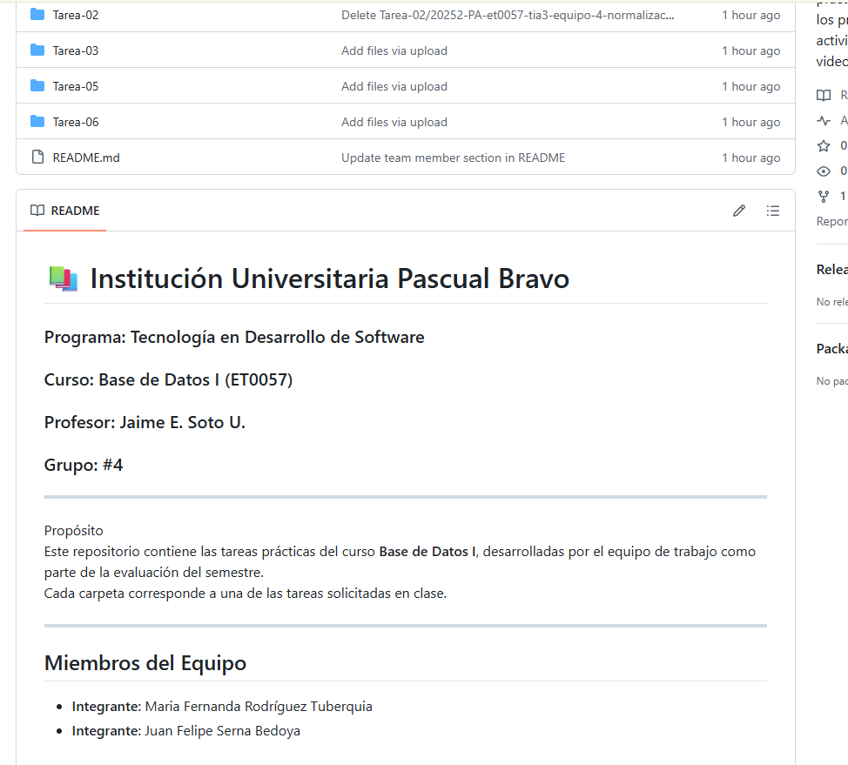

**10.- Video de Sustentación**

[20252-PA-et0057-tia3-equipo-4-video](https://drive.google.com/file/d/1S9gGnVTinNnLbrr5AdBN8M56pFWPp41f/view?usp=sharing)

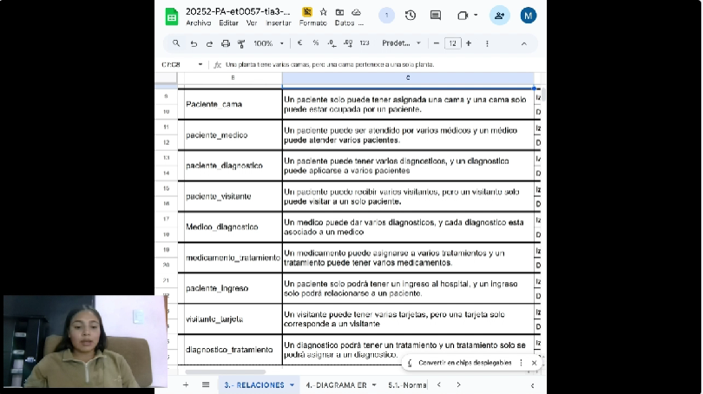

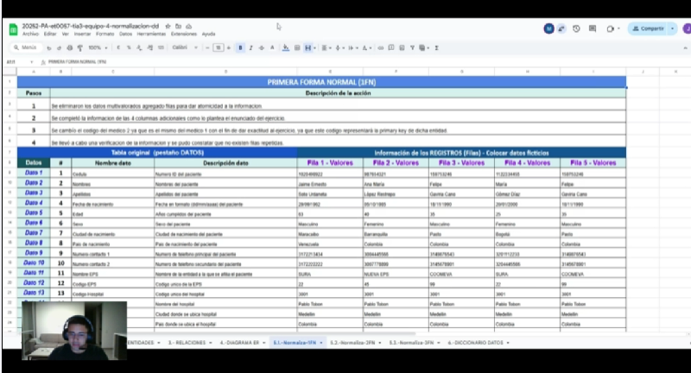

**RÚBRICA**

**Tarea Normalizaciòn y Diccionario de Datos**

***Las instrucciones y criterios de cada ítem se encuentran en el ítem en letras azules itálicas***

| **#** | **Ítems Tarea** | | **Peso** | **Cal** |
| --- | --- | --- | --- | --- |
| **1** | Agregar “datos” y “entidades” nuevas según requerimientos | | **5** |  |
| **2** | Elabora el inventario de Entidades según requerimientos | | **5** |  |
| **3** | Elabora el inventario de Relaciones según requerimientos | | **5** |  |
| **4** | Elabora Diagrama Entidad-Relación correctamente | | **5** |  |
| **5** | Proceso de Normalización | Realiza el proceso de Normalizaciòn 1FN correctamente | **10** |  |
| Realiza el proceso de Normalizaciòn 2FN correctamente | **10** |  |
| Realiza el proceso de Normalizaciòn 3FN correctamente | **10** |  |
| **6** | Diccionario de datos con los requerimientos solicitados | | **10** |  |
| **7** | Conclusiones individuales (500 palabras mìnimo) | | **5** |  |
| **8** | Informe de resultados (informe y hoja de cálculo).  **Nota: Eliminar todas las instrucciones en azul. Solo resultados** | | **5** |  |
| **9** | Repositorio GIT | | **5** |  |
| **10** | Video de Sustentación | | **25** |  |
|  | **NOTA = xx/100 =** | **Total** | **100** |  |